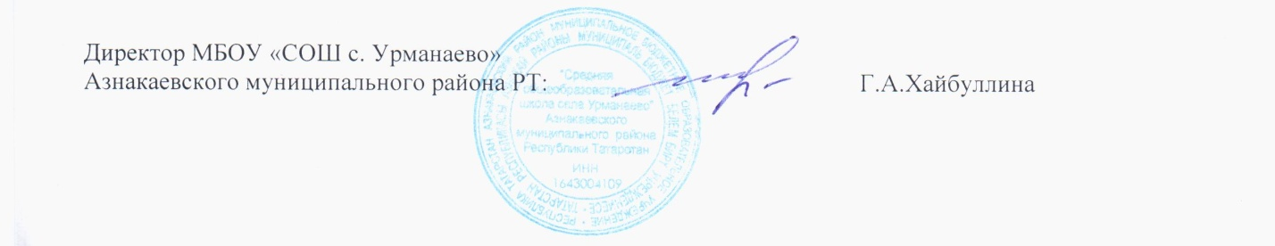

ГРАФИК
консультаций по подготовке к государственной итоговой аттестации
выпускников 11-х классов МБОУ «СОШ с. Урманаево»
Азнакаевского муниципального района РТ
на 2023-2024 учебный год

Предмет | Кол-во учащихся | Время проведения | Учитель
Русский язык | 1 | СРЕДА,  14:00-15:45 | Ганиева Г.Ф.
Математика | 1 | ЧЕТВЕРГ,  14:00-15:45 | Вагапова Г.З

Составитель ЗДУР : Ихсанова Э.Т.

